Consejo Superior de la Judicatura Unidad de Desarrollo y Análisis Estadístico

SIGCMA

Coordinación Nacional

CONSEJO SUPERIOR DE LA JUDICATURA

SISTEMA DE GESTION DE CALIDAD PARA LAS ESPECIALDIADES CIVIL FAMILIA Y LABORAL
Informe de revisión por la dirección vigencia
2021

DEPENDENCIA: | Coordinación de Calidad | LIDER DEL SGC | Victor Solorza Zapata
FECHA DE REALIZACIÓN: | Febrero de 2022 | FECHA DE REMISIÓN: | Abril de 2022
PILARES ESTRATÉGICOS | MACRO - PROCESOS | PROCESOS | Procesos que cubre el presente Informe
Modernización Tecnológica y Transformación Digital | ESTRATÉGICOS | Planeación Estratégica | X
 |  | Comunicación Institucional | X
Justicia cercana al ciudadano y de comunicación | MISIONALES | Atención al usuario | X
 |  | Gestión de notificaciones y comunicaciones | X
 |  | Gestión de Reparto y Radicación | X
Calidad de la Justicia |  | Gestión de Salas de Audiencia | X
 |  | Asistencia Social | X
 |  | Gestión de la especialidad civil | X
 |  | Gestión de la especialidad familia | X
 |  | Gestión de la especialidad laboral | X
 |  | Acciones Constitucionales | X
Transformación de la Arquitectura Organizacional | APOYO | Gestión de los recursos | X
Carrera judicial, desarrollo del Talento Humano y Gestión del Conocimiento |  |  | X
Modernización de la infraestructura judicial y seguridad |  |  | X
Anticorrupción y Transparencia | EVALUACIÓN Y MEJORA | Gestión del Mejoramiento del continuo | X

ESTADO DE LAS ACCIONES DE LA REVISIÓN POR LA DIRECCIÓN PREVIAS

A continuación, se presenta el estado de las acciones planteadas en el informe de revisión
por la Alta Dirección de la vigencia 2021

COMPROMISOS REVISION POR LA ALTA DIRECCIÓN VIGENCIA ANTERIOR (2020) | ESTADO
Fortalecer el proceso de gestión del riesgo, a través de una herramienta que permita analizar con un mayor nivel de detalle la probabilidad de ocurrencia e impacto de estos, así como sus acciones de mitigación | Durante la vigencia 2020 la herramienta para la gestión de riesgo fue actualizada a una matriz de 5 x 5 para todos los riesgos identificados en los diferentes procesos, permitiendo obtener un mayor detalle en cuanto probabilidad de ocurrencia y el impacto que puede generar los riesgos gestionados por el sistema de control de calidad
Continuar con la actualización de documentación y sensibilización de los despachos judiciales, en los temas propios del Sistema de Gestión Calidad | Se actualizo toda documentación del sistema de gestión de calidad en cuanto a caracterizaciones mapas de riesgo y plan operativo

- CAMBIOS EN EL CONTEXTO INTERNO Y EXTERNO:

De acuerdo con la revisión al análisis del contexto para la vigencia 2021, se identificaron
los siguientes cambios:

PROCESO | CAMBIOS IDENTIFICADOS | FACTORES DE CAMBIO | ACCION A TOMAR
Transversal a todos los procesos | Requisitos legales | Acuerdo PCSJA21-11840  Por el cual se adoptan medidas para garantizar la prestación del servicio de justicia en los despachos judiciales y dependencias administrativas del territorio nacional | Prestación del servicio: para garantizar la prestación del servicio de justicia a partir del 1 septiembre de 2021 se retomará gradualmente a la prespecialidad con alternancia, en todas las sedes judiciales y administrativas.

GRADO DE SATISFACCIÓN DE LAS PARTES INTERESADAS (RESULTADO DE ENCUESTAS)- (Resultado anual)

A continuación, se presentan los resultados de la encuesta de satisfacción aplicada
durante la vigencia 2021.

PROCESO | TEMA DE LA ENCUESTA | RESULTADO | META | ANÁLISIS
Atención al Usuario | TRATO Y AMABILIDAD brindado por quien lo(la) atendió | 80% | 100% | Con las restricciones en el ingreso a las sedes judiciales para público en general, como medida de protección a efectos de la pandemia, se determinó la realización de la encuesta de percepción del usuario, a través de un formulario en línea, analizando los mismos aspectos que en años anteriores y modificando aquel que evaluaba la satisfacción frente a los MEDIOS TECNOLOGICOS por la satisfacción sobre los INSTALACIONES FISICAS a través de los cuales fue atendido. En términos generales, la percepción del cliente tuvo un resultado de 74%. Además existen aspectos como la AMABILIDAD 80%, CALIDAD Y CLARIDAD DE LA INFORMACION 76% INSTALACIONES FISICAS 79%, pero el factor de TIEMPO DE ESPERA para ser atendido aumenta la satisfacción en 7%, pero se continuará analizando estrategias que permitan realizar una atención más ágil que permitan mejorar este factor de satisfacción del usuario.
 | CLARIDAD Y CALIDAD de la información recibida | 76% | 100%
 | TIEMPO DE ESPERA, para ser atendido(a) | 67% | 100%
 | Instalaciones Físicas donde fue Atendido | 79% | 100%
 | En TÉRMINOS GENERALES, respecto a la atención o servicio recibido | 74% | 100%

  - RETROALIMENTACIÓN DE LAS PARTES INTERESADAS (Feedback- reacción, respuesta u opinión que nos dan las partes interesadas

FUENTE DE LA RETROALIMENTACIÓN (Fiscalía, Defensoría, Ministerio Público, Policía, INPEC entre otros) | COMENTARIOS DE LA RETROALIMENTACIÓN | RESULTADOS
Reunión con Defensores público, abogados y comunidad en general | Con la implementación de los módulos de atención virtual, y con el fin de que los usuarios conozcan los nuevos mecanismos de atención, se realiza un foro denominado dialogo con la comunidad con el fin de dar a conocer cada uno de los medios que se tienen implementados para mejorar los tiempos de respuestas y cercanía a la entidad. | El resultado de eficacia y eficiencia en las atenciones virtuales y comunicaciones electrónicas ha aumentado significativamente en un 80 % y del cual se han reducidos tiempos en un 40% generando más celeridad en la administración de justicia de los cual las partes interesadas consideran buena la gestión realizada en los despachos judiciales.

  - ANALISIS Y ESTADO DE LAS PQRs, (la información aquí dispuesta debe ser suministrada por las Secretarias de Tribunal, Centros de Servicios y Oficinas de Apoyo. Realícese de acuerdo con la realidad de cada contexto)

PROCESO | No. RECIBIDAS | No. CONTESTADAS OPORTUNAMENTE | No. PENDIENTES | ANÁLISIS  (Analizar tendencia período vs. período)
Peticiones, Quejas, Reclamos Sugerencias y/o Felicitaciones
Atención al usuario | 54 | 54 | 0 | En la vigencia 2021 se registraron un total de 54 peticiones relacionadas con solicitudes de copias de sentencias o expedientes y estado de los procesos en los Juzgados, cada una de las solicitudes fueron debidamente resueltas las cuales fueron tramitadas de forma oportuna. Respecto al año anterior se evidencia que a partir de las estrategias implementadas se facilitó la comunicación de los usuarios con la entidad, ya que con respecto al año anterior se recibieron 11 peticiones.

GRADO DE CUMPLIMIENTO DE LOS OBJETIVOS DEL SIGCMA (Fundamentado en el Plan de Acción) (INCLUYE AMBIENTAL - SI APLICA)
Nota: el grado de cumplimiento de los objetivos del SIGCMA deben estar alineados con el plan Acción)

En cuanto al grado de cumplimiento de los objetivos del Sistema de Gestión de Calidad
Para los Juzgados de las especialidades Civil, Familia y Laboral, se tiene en cuenta lo
Siguiente:

NO. | PILARES ESTRATÉGICOS | OBJETIVO | RESULTADOS ANUALES | ANÁLISIS
1 | Modernización Tecnológica y Transformación Digital | Desarrollar la implementación del expediente digital y otras herramientas TIC | 100% | El Sistema Integrado Único de Gestión Judicial se ha venido implementando de manera exitosa bajo un modelo de Arquitectura Empresarial que logre integrar las diferentes soluciones tecnológicas, entre ellas, una sede judicial electrónica, ventanilla virtual, el expediente electrónico y la gestión documental, la gestión de procesos y los servicios digitales, con condiciones de seguridad, interoperabilidad, confiabilidad, escalabilidad, extensibilidad, documentación.
2 | Justicia cercana al ciudadano y de comunicación. | Avanzar hacia un enfoque sistémico integral en la Rama Judicial | 100% | En la actualidad el Sistema de Gestión de Calidad comprende el 100% de los despachos de las especialidades Civil, Familia y Laboral y Centro de Servicios, consiguiendo que este modelo de gestión permita una justicia cercana a la ciudadanía en general. Identificando las necesidades e implementando estrategias que permitan satisfacer las necesidades y optimizando los recursos dispuestos por la Entidad.
3 | Calidad de la Justicia | Cumplir los requisitos de los usuarios de conformidad con la Constitución y la Ley | 100% | Durante el año 2021, no se identificaron hallazgos o salidas no conformes asociados al incumplimiento normativo, lo cual ratifica el compromiso de los Despachos Judiciales con el cumplimiento de los requisitos del usuario, la constitución y la Ley
4 |  | Fomentar la cultura organizacional hacia la calidad y el control de los procesos | 100% | Cada una de las actividades del Plan de Mantenimiento y Mejora del Sistema de Gestión se realizaron a cabo de manera exitosa, cumpliendo con los objetivos planteados
5 |  | Mejorar continuamente el sistema de gestión de calidad | 100% | El Sistema de Gestión de Calidad ha venido creciendo y mejorando continuamente, por ejemplo la muestra de ello se visualiza en los informes de auditoría tanto interna como externa, en donde se observa que no se han presentado no conformidades.
6 |  | Incrementar los niveles de satisfacción de los usuarios | 80% | La percepción del cliente sigue siendo buena y superior al 80%. Existen aspectos como la AMABILIDAD 80%, CALIDAD Y CLARIDAD DE LA INFORMACION 76% INSTALACIONES FISICAS 79%. El TIEMPO DE ESPERA para ser atendido ha tenido un aumento de la satisfacción del 67%, pero se continuará analizando estrategias que permitan realizar una atención más ágil que permitan mejorar este factor de satisfacción del usuario.
7 |  | Fortalecer los controles y mecanismos de prevención en aras de disminuir la probabilidad de ocurrencia e impacto de los riesgos a los que se expone la organización | 100% | Durante la vigencia 2020 la herramienta para la gestión de riesgo fue actualizada a una matriz de 5 x 5 para todos los riesgos identificados en los diferentes procesos, permitiendo obtener un mayor detalle en cuanto probabilidad de ocurrencia y el impacto que puede generar los riesgos gestionados por el sistema de control de calidad
8 | Anticorrupción y Transparencia | Generar las condiciones necesarias para la trasparencia en todos los procesos | 100% | Los Despachos Judiciales han venido cumpliendo con los objetivos trazados en cuanto a transparencia, lo cual es confirmado a través de las diferentes decisiones en los procesos judiciales tramitados y las decisiones dentro de las vigilancias administrativas adelantadas

5. DESEMPEÑO DE LOS PROCESOS – RESULTADO INDICADORES-

A continuación, se presenta el estado de los indicadores para la vigencia 2021:

Nombre Indicador | Proceso | Formula | Meta | Mediciones
Salidas No Conformes | Gestión del Mejoramiento Continuo | Número de salidas o Servicios No Conformes | 0 | 0 |  | 0
Calificación Controles | Gestión del Mejoramiento Continuo | (Número de Controles con calificación alta /Número de Controles establecidos) * 100 | 100% | 100%
Comportamiento de Riesgos | Gestión del Mejoramiento Continuo | (Riesgos Materializados / Número total de riesgos) * 100 | 0% | 0%
Mejora del SGC | Gestión del Mejoramiento Continuo | Número de No Conformidades Ciclo de Auditoría | 0 | 0
PQRS atendidos oportunamente | Comunicación Institucional | PQRS Atendidos Oportunamente = (Número de solicitudes atendidas / Número de solicitudes recibidas) * 100 | 100% | 100% | 100% | 100% | 100%
Avance del Plan Operativo Institucional | Planeación Estratégica | (Cantidad de actividades ejecutadas/Cantidad de actividades planeadas)*100 | 100% | 100% | 100% | 100% | 100%
Satisfacción de los Usuarios | Atención al Usuario | (Número de Encuestas con percepción por encima de 2 / Número de Encuestas respondidas) * 100 | 100% | 75%
Eficiencia en la elaboración de Notificaciones y Comunicaciones | Gestión de Notificaciones y Comunicaciones | (Numero de notificaciones y comunicaciones realizadas acertadamente / Numero de notificaciones y comunicaciones realizadas) * 100 | 100% | 100% |  | 100%
Eficiencia en el reparto y la radicación de procesos | Gestión Reparto y Radicación | (Número de demandas repartidas y radicadas correctamente / número de demandas repartidas y radicadas) * 100 | 100% | 99% |  | 98.26%
Eficacia en la realización de Audiencias | Gestión de Salas de Audiencia | (Número de audiencias realizadas / Numero de Audiencias programadas) * 100 | 100% | 100% |  | 100%
Índice de Ocupación de Salas de Audiencias | Gestión de Salas de Audiencia | (Total Audiencias Realizadas / Total Sesiones de Audiencia Habilitadas) * 100 | 100% | N/A |  | N/A
Capacidad de atención a las solicitudes de visitas socio familiares | Asistencia Social | (Número de solicitudes de visita tramitadas / Número de solicitudes de visitas recibidas) * 100 | 100% | 119% |  | 132%
Eficacia en la realización de visitas | Asistencia Social | (Número de visitas realizadas / Número de visitas programadas) * 100 | 100% | 85% |  | 81%
Índice de evacuación de procesos de la especialidad Civil - Categoría Municipal | Gestión Especialidad Civil | (Promedio Egresos Efectivos Mensuales / Promedio Ingresos Efectivos Mensuales) * 100 | 100% | 116% | 107% | 101% | 98.8%
Índice de evacuación de procesos de la especialidad Civil - Categoría Circuito | Gestión Especialidad Civil | (Promedio Egresos Efectivos Mensuales / Promedio Ingresos Efectivos Mensuales) * 100 | 100% | 89% | 99% | 93% | 96.5%
Índice de evacuación de procesos de la especialidad Familia | Gestión Especialidad Familia | (Promedio Egresos Efectivos Mensuales / Promedio Ingresos Efectivos Mensuales) * 100 | 100% | 97% | 99% | 98% | 99.4%
Índice de evacuación de procesos de la especialidad Laboral | Gestión Especialidad Laboral | (Promedio Egresos Efectivos Mensuales / Promedio Ingresos Efectivos Mensuales) * 100 | 100% | 105% | 97% | 107% | 90.6%
Índice de Evacuación de Acciones Constitucionales | Acciones Constitucionales | (Promedio Egresos Efectivos Mensuales / Promedio Ingresos Efectivos Mensuales) * 100 | 100% | 96% | 98% | 100% | 99.2%

- SALIDAS NO CONFORMES Y ACCIONES CORRECTIVAS: Nota: Una salida No Conforme se entiende como el incumplimiento de: 1. Requisitos Legales relacionados con el servicio público de Administrar Justicia 2. La No realización de las actividades planeadas para la atención a las partes interesadas. Debe tenerse en cuenta el contexto específico. La salida no conforme se tipifica a partir del incumplimiento del 15% de las actividades planificadas.

NUMERO DE SALIDAS NO CONFORMES REGISTRADAS EN EL FORMATO IDENTIFICACIÓN DE SALIDAD NO CONFORME
Proceso | Número de la Salidas No  Conformes | ANALISIS | Corrección | Acción Correctiva
Gestión de Recepción y Reparto de los Procesos | 104 | Durante el año 2021 se repartieron un total de 6327 procesos, divididos entre la especialidad civil municipal, civil circuito y familia  Se repartieron erróneamente un total de 104 procesos lo cual corresponde al 0.16%% del total repartido, los cuales fueron corregidos inmediatamente y se identificaron que de los 104 errores de reparto, 60 se corrigieron mediante un cambio de grupo y los 44 restantes a través de rechazos para volver ser sometidos a reparto si es del caso. | x
Gestión Especialidad Civil / Gestión Especialidad Familia / Gestión Especialidad Laboral / Acciones Constitucionales | 01 | Con base en inconsistencias con la estantería digital de procesos del juzgado 07 Civil Municipal, reportado por parte de un empleado de enlace del Centro de Servicios, en donde indica que los archivos: "...se han duplicado, triplicado o incluso la información se ha extraviado...". Se requiere al ingeniero del Centro de Servicios, para que realice un seguimiento detallado a esta situación. | x
Transversal a todos los procesos | 01 | Descripción: Las acciones de mejora adelantadas, no permitieron encontrar un desarrollo lógico de actividades realizadas, así como un seguimiento detallado del avance y ejecución de las mismas, reflejadas en fechas de desarrollo, ejecución, implementación y evaluación.  Evidencia: No se encontraron las acciones de mejora realizadas en los formatos respectivos, de tal forma que se pudieran realizar los seguimientos necesarios, para determinar la eficacia y eficiencia de su ejecución. | x
Atención al Usuario | 01 | Analizada la medición de la satisfacción del cliente del último periodo de medición, se observó que el índice de satisfacción para el ítem relacionado con "el tiempo de espera para ser atendido" tuvo una reducción importante frente al periodos anteriores, por lo cual se requiere desarrollar una acción de gestión que permita reducir los tiempos de atención al usuario y tenga un impacto positivo sobre el servicio | x
Asistencia Social | 01 | En revisión del proceso de Asistencia Social realizada por sus integrantes, se observó la necesidad de documentar una acción de mejora encaminada a generar un procedimiento estandarizado que permita atender de manera prioritaria, las solicitudes de diligencias relacionadas con procesos de restablecimientos de derechos, en procura de que no haya una afectación de los términos procesales y de las diligencias ya programadas por el proceso. | x

RESULTADO DE SEGUIMIENTO Y MEDICIÓN (Especifique los resultados por cada proceso por procesos, con barras, estadísticas, diagramas, gráficos):

Gestión del Mejoramiento Continuo

Salidas No Conformes: Calificación Controles:

Los controles establecidos han sido eficientes para el control de los riesgos

En el año 2021 no se identificaron u observaron salidas o servicios no conformes

Comunicación Institucional Planeación Estratégica
PQRS atendidos oportunamente Avance del Plan Operativo Institucional

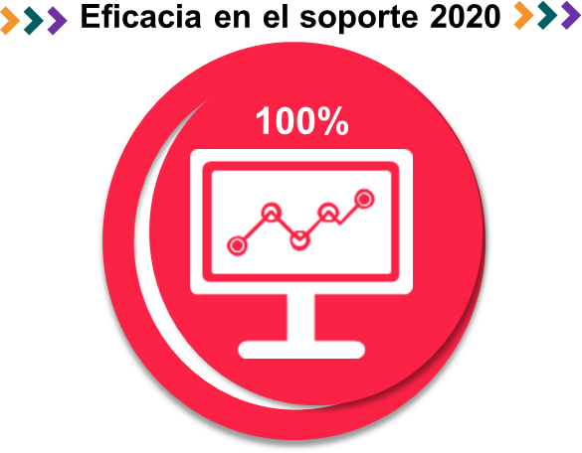

Atención al Usuario Gestión de Notificaciones y Comunicaciones
Satisfacción de los Usuarios Eficiencia en la elaboración de Notificaciones y Comunicaciones

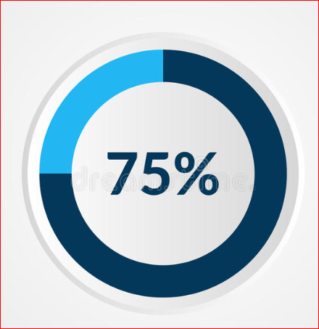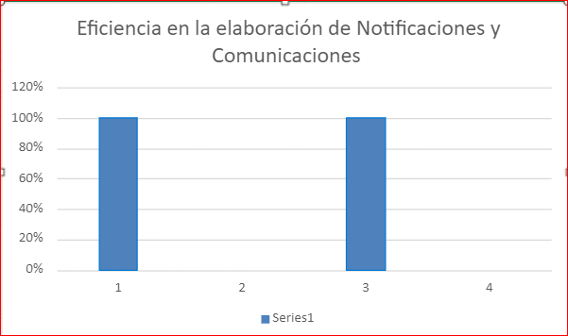

Gestión Reparto y Radicación Gestión de Salas de Audiencia
Eficiencia en el reparto y la radicación de procesos Eficacia en la realización de Audiencias

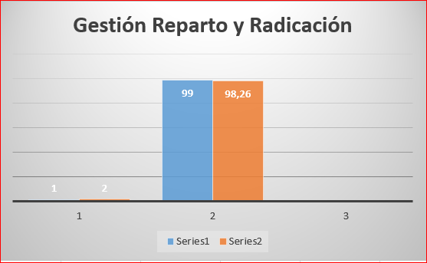

Asistencia Social
Capacidad de atención a las solicitudes Eficacia en la realización de visitas
de visitas Socio familiar

| 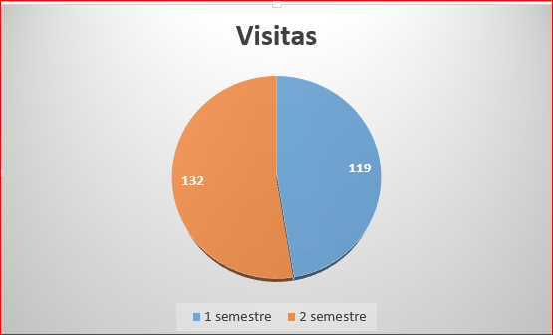 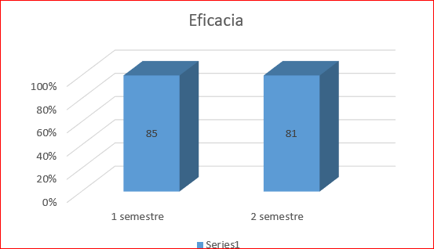

Gestión Especialidad Civil

Índice de evacuación de procesos de la Índice de evacuación de procesos de la
Especialidad Civil - Categoría Municipal especialidad Civil - Categoría Circuito

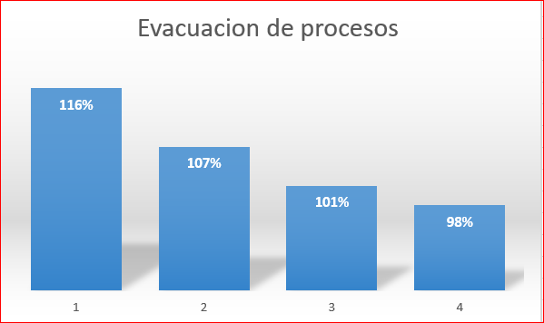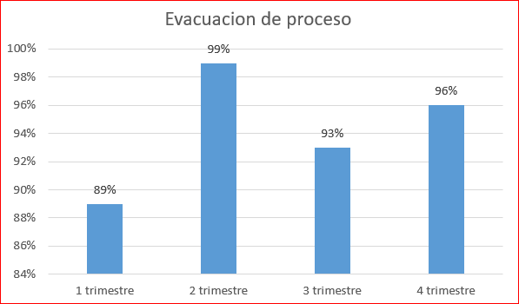

Índice de evacuación de procesos de la Índice de evacuación de procesos de la
Especialidad Familia especialidad Laboral

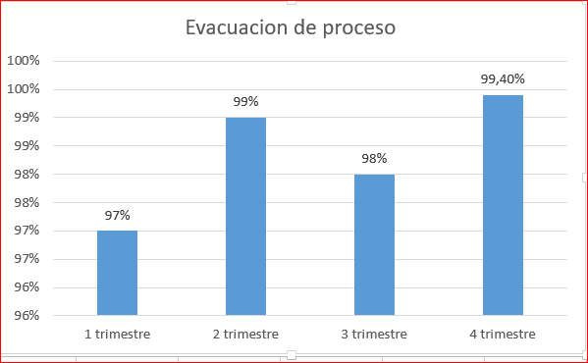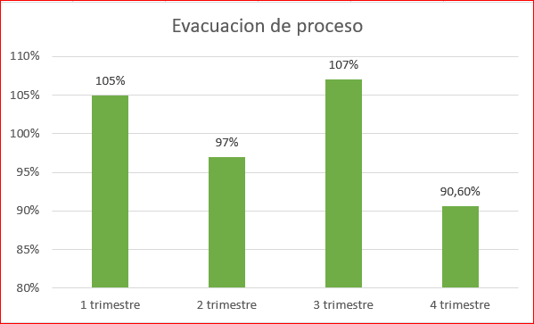

Índice de Evacuación de Acciones Constitucionales

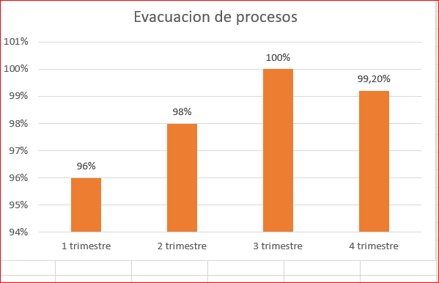

Pág. 15 de 27

RESULTADOS DE AUDITORIA: INTERNA/ EXTERNA

PROCESO | AUDITORIA REALIZADA POR | FECHA  D/M/A | NUMERO DE NO CONFORMIDADES | ANÁLISIS
Todos los procesos | Auditoria interna SIGCMA | 12/08/2021 | 1 | Descripción: Las acciones de mejora adelantadas, no permitieron encontrar un desarrollo lógico de actividades realizadas, así como un seguimiento detallado del avance y ejecución de las mismas, reflejadas en fechas de desarrollo, ejecución, implementación y evaluación.  Evidencia: No se encontraron las acciones de mejora realizadas en los formatos respectivos, de tal forma que se pudieran realizar los seguimientos necesarios, para determinar la eficacia y eficiencia de su ejecución.  Causa: Los líderes de proceso desconocen la importancia de resaltar y documentar las buenas acciones que realizan en sus procesos y que tienen un impacto positivo sobre el desarrollo del mismo.

- DESEMPEÑO DE LOS PROVEEDORES EXTERNOS:( En caso en que aplique)

Este ítem no aplica dentro del sistema de gestión de calidad para los juzgados de la especialidad familia civil y laboral.

LA ADECUACION DE LOS RECURSOS

PILAR ESTRATÉGICO | PROYECTOS DE INVERSIÓN | 2021
CALIDAD DE LA JUSTICIA | Recertificar y mantener el SIGCMA: esta estrategia tiene como objetivo mantener, mejorar y ampliar el Sistema Integrado de Gestión y Control de la Calidad y del Medio Ambiente SIGCMA, a través de la realización de las actividades tendientes a mantener la certificación por parte de un Ente Certificador Externo en las normas:  NTC ISO 9001:2015  NTC ISO 14001:2015.  NTC6256:2018  GTC 286:2018 (verificación de requisitos)  Operaciones Bioseguras: Huella de Confianza: Sellos de Bioseguridad. | $ 730.000.000
 | Implementar la Norma Técnica de Calidad NTC 6256 y Guía Técnica de Calidad GTC 286: esta estrategia tiene como objetivo implementar la Norma Técnica de Calidad NTC 6256 y Guía Técnica de Calidad GTC 286, en el nivel central, en los Consejos Seccionales de la Judicatura y Direcciones Seccionales de Administración Judicial y en los despachos judiciales que voluntariamente adopten la norma, articuladas a las Estructuras de Alto Nivel. El proceso de realizará de forma escalonada, pero con fines de certificación | $ 600.000.000
 | Actualización y formación en Estructuras de Alto Nivel, la Norma y la Guía Técnica de Calidad de la Rama Judicial; el MPIG para los servidores Judiciales: esta estrategia tiene como fin incentivar, fomentar y lograr la interiorización y concientización, así como la apropiación de los Modelos de Gestión, las Estructuras de Alto Nivel: Normas ISO, así como la Norma Técnica de Calidad NTC 6256 y Guía Técnica de Calidad GTC 286 en el nivel central, en los Consejos Seccionales de la Judicatura, las Direcciones Seccionales de Administración Judicial y en los Despachos Judiciales de la Rama Judicial con el fin de contar con servidores judiciales actualizados, formados y debidamente certificados en Estructuras de Alto Nivel, la Norma y la Guía Técnica de Calidad de la Rama Judicial; el MIPG y como consecuencia de ellos contar con equipos de Auditores Certificados Internos a nivel seccional para cubrir el 100% de las necesidades de Auditorías Internas y generar capacidad instalada y cuadros de relevo en la Rama Judicial | $ 700.000.000
 | Diseñar e implementar la plataforma estratégica del Sistema de Gestión Ambiental: la estrategia tiene como fin el diseño de la Plataforma Estratégica del Sistema de Gestión Ambiental en el marco de lo establecido en la Norma NTC ISO 14001:2015, articulada a las normas ISO y por consiguiente a la Norma Técnica de Calidad NTC 6256 y Guía Técnica de Calidad GTC 286 en las sedes donde se haya certificado el Sistema de Gestión Ambiental y generar los procesos de conciencia ambiental en las sedes en las que se vayan creando las condiciones de posible certificación ambiental, dadas las características que exige la norma para procesos de certificación de los sistemas de gestión ambiental. | $ 400.000.000
 | Proceso de Formación SIGCMA: Conversatorio Internacional del SIGCMA. | $ 1.352.000.000
 | TOTAL INVERSIONES 2021 | $ 3.782.000.000
Fuente: Unidad de Desarrollo y Análisis Estadístico

EFICACIA DE LAS ACCIONES PARA GESTIONAR LOS RIESGOS Y ABORDAR OPORTUNIDADES:

PROCESO | RIESGO Y/O OPORTUNIDAD MATERIALIZADOS O GESTIONADO | ACCIONES QUE SE EJECUTARON | SE REQUIERE MODIFICAR EL MAPA DE RIESGOS, PROBABILIDAD O IMPACTO, POR QUÉ | ¿SE HAN IDENTIFICADO NUEVOS IESGOS?
Atención al Usuario | Suministrar información errónea o no poder suministrar información a usuarios | En comunicación con el funcionario del centro de servicios de la especialidad civil familia encargado de compartir y enviar los link de acceso a los expedientes digitales, indica que se presentan inconvenientes con algunos usuarios externos al momento de abrir los link compartidos por el centro de servicios, Sin embargo se estableció estrategias que permitan el acceso a los expedientes, adicionándole a la respuesta del correo electrónico una nota para tener en cuenta al momento de abrir el expediente.  Para lo anterior, se realizó revisión por parte del ingeniero de sistemas adscrito al Centro de Servicios, quien detecto que el problema se relacionaba con las direcciones de correos electrónicos del dominio de Gmail. Para lo anterior se realizó la validación y verificación y se identifica que para este dominio en especial, Microsoft envía código de acceso para la validación de información, el cual es enviado a correos no deseados o (spam) y con este código se puede acceder a la información compartida, superando el problema presentado. | NO | Sí
Gestión de la especialidad Civil | diligencias de remate virtuales y/o presencial con aforo limitado, realizadas con aplicaciones virtuales lifesize a causa de la pandemia. | Se detecta la oportunidad de hacer las diligencias de remates de manera virtual durante el estado de emergencia sanitaria. | NO | NO
Todos los procesos | Se requiere efectuar cambios en el sistema | Actualización de documentos dentro del sistema gestión de calidad, según directrices de nivel central /plan de acción, matriz de riesgo 5 x5x) | NO | NO

11.1. ¿Las acciones para abordar los riesgos y oportunidades han sido eficaces y por qué?
Los controles establecidos dentro del proceso de administración del riesgo han sido suficientes para lograr llevar los diferentes riesgos identificados a una zona tolerable. No se han observado materializaciones de los riesgos identificados

Las oportunidades de mejora han sido favorables para elevar las competencias de los servidores a través de actividades de formación.

11.2. ANÁLISIS Y RESULTADOS DE LOS ASPECTOS AMBIENTALES CONFORME AL ACUERDO PSAA14-10160, NTC 6256:2018 Y GTC 286:2018(Especifique el desarrollo ambiental, buenas prácticas y estrategias ambientales por sede)
- La aplicación de la herramienta DOFA para la comprensión de la organización y su contexto como complemento al análisis global porque incluyó temas asociados a seguridad, salud en el trabajo y ambiente, lo cual permitió la participación de más servidores judiciales.
- Las capacitaciones programadas por la escuela judicial Rodrigo Lara Bonilla, como también por recursos humanos de la seccional en compañía de la Arl, ha logrado impactar los hábitos ambientales de sus colaboradores para motivarlos al cuidado ambiental, el mejor ambiente laboral, desarrollar habilidades y fortalecer sus aptitudes para con sus labores diarias.
- Las pantallas informativas empleadas en la plazoleta del primer piso donde se da información general con temas de interés general buenas prácticas y manejo de procesos y procedimientos según los documentados en el sistema de calidad
- El cambio de las baterías de los baños y de la grifería al interior de la seccional para minimizar y utilizar eficientemente el recurso hídrico reduciendo notoriamente en más de un 50% este recurso.
- Sustitución de luminarias tradicionales por tecnología tipo Led -ahorradoras de energía. minimizando el uso de la energía eléctrica consumida en la seccional.
Disminución considerable en el uso de papel, toner y demás elementos de oficina al implementar el uso de medios tecnológicos y la virtualidad del trabajo en casa con la implementación de herramientas colaborativas.

- ACCIONES DE GESTIÓN: (Acciones de Mejora y Correctivas)

PROCESO | TOTAL, DE ACCIONES DE MEJORA DOCUMENTADAS (ACUMULADAS EN EL  PERÍODO) |  |  | TOTAL, DE ACCIONES CORRECTIVAS DOCUMENTADAS (ACUMULADAS EN EL  PERÍODO) |  |  | ANÁLISIS
 | No. ABI ERT AS | No. CERR ADAS | No.  CERRAD AS OPORTU NAMENT  E | No.  ABIERT AS | No. CERRA DAS | No. CERRA DAS OPORT UNAME  NTE
Gestión Especialidad Civil / Gestión Especialidad Familia / Gestión Especialidad Laboral / Acciones Constitucionales | 0 | 0 | 0 | 0 | 1 | 1 | Con base en inconsistencias con la estantería digital de procesos del juzgado 07 Civil Municipal, reportado por parte de un empleado de enlace del Centro de Servicios, en donde indica que los archivos: "...se han duplicado, triplicado o incluso la información se ha extraviado...". Se requiere al ingeniero del Centro de Servicios, para que realice un seguimiento detallado a esta situación.
Transversal a todos los procesos | 0 | 0 | 0 | 0 | 1 | 1 | Descripción: Las acciones de mejora adelantadas, no permitieron encontrar un desarrollo lógico de actividades realizadas, así como un seguimiento detallado del avance y ejecución de las mismas, reflejadas en fechas de desarrollo, ejecución, implementación y evaluación.  Evidencia: No se encontraron las acciones de mejora realizadas en los formatos respectivos, de tal forma que se pudieran realizar los seguimientos necesarios, para determinar la eficacia y eficiencia de su ejecución.
Atención al Usuario | 0 | 1 | 1 | 0 | 0 | 0 | Analizada la medición de la satisfacción del cliente del último periodo de medición, se observó que el índice de satisfacción para el ítem relacionado con "el tiempo de espera para ser atendido" tuvo una reducción importante frente al periodos anteriores, por lo cual se requiere desarrollar una acción de gestión que permita reducir los tiempos de atención al usuario y tenga un impacto positivo sobre el servicio
Asistencia Social | 0 | 1 | 1 | 0 | 0 | 0 | En revisión del proceso de Asistencia Social realizada por sus integrantes, se observó la necesidad de documentar una acción de mejora encaminada a generar un procedimiento estandarizado que permita atender de manera prioritaria, las solicitudes de diligencias relacionadas con procesos de restablecimientos de derechos, en procura de que no haya una afectación de los términos procesales y de las diligencias ya programadas por el proceso.
TOTAL | 0 | 2 | 2 | 0 | 2 | 2 | Durante el año 2020, las acciones de gestión implementadas se cerraron de manera oportuna, solo quedo una abierta que tiene actividades  programadas para el año 2021.

SALIDAS DE LA REVISIÓN POR LA DIRECCIÓN

- RECOMENDACIONES Y COMPROMISOS PARA LA MEJORA:

ACTIVIDAD | RESPONSABLE | FECHA
Fortalecer la cultura de los servidores frente a cada uno de los componentes del Sistema a través de mecanismos de Sensibilización, capacitación y socialización entre otros. | Líder del proceso Articulados con la Coordinación Nacional del  SIGCMA | 01/03/2022 al  05/03/2022
Implementar el protocolo para la gestión de documentos  electrónico, digitalización y conformación del expediente (Acuerdo PCSJA20 -11567). | Líder del proceso  en Coordinación con el CENDOJ | 01/03/2022 al  05/03/2022
Desarrollar competencias para fortalecer el conocimiento respecto de la Digitalización y mejorar su apropiación. | Líder del proceso Articulados con la Coordinación Nacional del  SIGCMA | 01/03/2022 al  05/03/2022
Continuar con los ejercicios de planeación, manejo integral de riesgos, indicadores y acciones de gestión,  para el mejoramiento continuo del SIGCMA | Líder del proceso. | 01/03/2022 al  05/03/2022
Actualización de toda la plataforma estratégica del SIGCMA, con fundamentos en los principios de Normalización y Estandarización. | Líder del proceso Articulados con la Coordinación Nacional del  SIGCMA | 01/03/2022 al  05/03/2022
Actualización de procedimientos alineados con la cultura Digital. | Líder del proceso Articulados con la Coordinación  Nacional del SIGCMA | 01/03/2022 al  05/03/2022
Fomentar en las actividades propias de las dependencias Judiciales, la concienciación y la cultura  Ambiental. | Líder del proceso. | 01/03/2022 al  05/03/2021
Ampliar los canales de atención al usuario haciendo uso de las herramientas tecnológicas existentes y en armonía con los desarrollos innovadores de la Oficina de Ejecución, con la implementación del Digi-turno  virtual | Dirección Estratégica | 01/05/2022 al  15/07/2022
Actualizar la información documentada, referente a: Manual de Proceso y Procedimientos y Protocolos operativos. | Dirección Estratégica | 01/03/2022 al  06/09/2022
Fortalecer el acceso a la información documentada por parte de los procesos de manera que se permita acceder a ella de manera oportuna y sin dificultades. | Líder del proceso de Mejoramiento del SIGCMA | 01/04/2022 al  30/06/2022
Continuar con la socialización y concientización sobre el conveniente uso y apropiación de los elementos propios del SIGCMA, para todos los despachos judiciales y centro de servicios. | Líder del proceso de Mejoramiento del SIGCMA | 01/04/2022 al  31/12/2022

NECESIDADES IDENTIFICADAS PARA EL SIGCMA: Necesidad de cambio en el sistema y necesidad de recursos

ÍTEM | EXPLICACIÓN – DESCRIPCIÓN
¿Se requiere efectuar cambios en el sistema? | Solicitar a nivel central apoyo en capacitaciones referentes a calidad y ambiental.
¿Se requiere necesidad de recursos? | Es necesario que el SIGCMA cuente con mayores recursos humanos dado el incremento de la carga laboral a través de funciones y actividades que maneja el Consejo Seccional de la Judicatura y la Dirección Seccional de Administración Judicial, ya que no hay suficiente personal para el incremento de la demanda judicial y las labores que realizan estas dependencias.

- CONCLUSIONES

CONDICIÓN | PARA LOS PROPOSITOS CSJ, EL SISTEMA
a) ¿Sigue siendo suficiente? ADECUADO. | Si, porque aporta al cumplimiento de la labor misional de administrar justicia con independencia, autonomía, celeridad, oportunidad y efectividad. Esto teniendo en cuenta las necesidades de los usuarios y los requisitos establecidos por la Constitución y la Ley.
b) ¿Sigue siendo apto para su propósito – CONVENIENTE | Si porque proporciona el marco de referencia para el direccionamiento estratégico de la Entidad y ayuda en el  Cumplimiento la Política de Calidad, de sus objetivos institucionales y de Calidad definidos por la Entidad a las especialidades civil, familia y laboral.
c) ¿Está alineado con la dirección estratégica? ALINEADO | Si, puesto que los objetivos de calidad se encuentran debidamente alineados con el Plan sectorial de Desarrollo de la Entidad.
d. ¿Sigue logrando los resultados previstos? EFICAZ | Si, puesto que la planeación realizada permite que las actividades se ejecuten conforme a lo previsto, lo cual es además ratificado a través de las auditorías internas y externas que evidencian en cumplimiento de los objetivos establecidos y la conformidad del sistema.

OTRAS CONCLUSIONES O COMENTARIOS
- El SIGCMA para los Juzgados de las Especialidades Civil, Familia y Laboral, permite que los servidores judiciales cuenten con una herramienta de apoyo a la gestión que apoya la organización su trabajo con instrucciones claras y precisas que redundan en la agilidad y celeridad de la toma de decisiones basada en datos reales. Del mismo modo permite establecer barreras de control que minimizan los impactos negativos causados por eventos potenciales a través de la gestión del riesgo, lo anterior, con el firme objetivo de satisfacer las necesidades del ciudadano. Es por esto que la Entidad debe procurar por mantener y mejorar dicho sistema, ya que su impacto sobre la comunidad en general ha sido bastante positivo.

